CUENTACUENTOS del CERVANTES
DONDE APRENDER Y DISFRUTAR EN ESPAÑOL es ¡EMOCIONANTE!
- PRESENTACIÓN
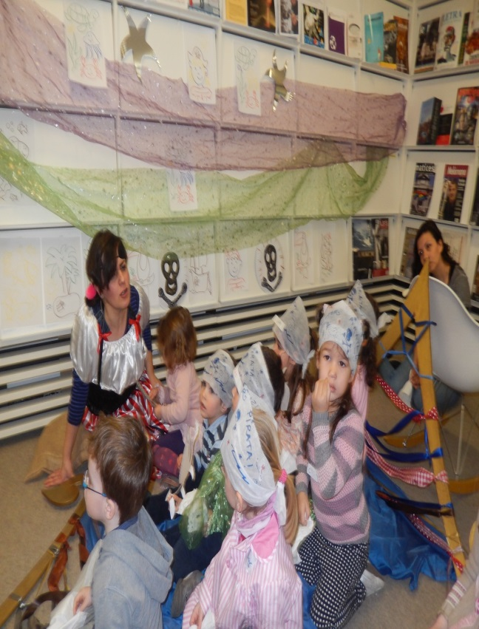
La actividad del “cuentacuentos” retomada por el Instituto Cervantes de Frankfurt desde Febrero de 2014 consiste bien: 1) en una narración emocionante y participativa de un libro infantil (“el rinconcito de los cuentos”) en la Biblioteca Antonio Gamoneda dentro del plan de fomento de la lectura infantil, o bien 2) en la teatralización divertida de una historia infantil creada por nuestra cuentacuentos (“un cuento entre todos”) en el salón de actos, seguida de un taller de manualidades (cometas de colores, marionetas, marcapáginas,etc.) u otra actividad infantil (búsqueda tesoro, juegos tradicionales, etc.) como parte de las actividades del área de cultura.
Entre sus objetivos se encuentran: impulsar el aprendizaje y comunicación en español en un entorno lúdico, valorar y estimular la creatividad y talento de los niños, así como fomentar valores sociales (compartir, tolerancia, empatía, etc.), difundir la cultura y tradiciones populares infantiles en español y propiciar un espacio de diversión y de encuentro intergeneracional. Los cuentacuentos se desarrollan por la cuentacuentos Rosa Martín López de una forma personal, fomentando la participación (canciones, bailes, reparto de guiones, titeres, etc.), el dialógo, la creatividad y la diversión.

(Foto: Rosa - Capitán Pirata - y los piratitas en el Barco de telas y cintas elaborado para el cuentacuentos. Abril 2014)
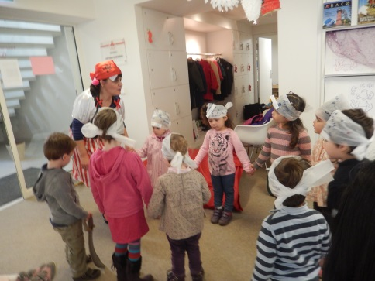
Los “cuentacuentos” se componen de una bienvenida (canción, etc.), cuento/ obrita de teatro (inicio, nudo y desenlace) sencilla y apasionante y la despedida para fidelizar la historia. Su temática es abierta, se han disfrutado historias tradicionales (“Juan sin Miedo”), aventuras de piratas (“la Capitán Pirata y el Tesoro del Delfín”), mágicas (“el Hada del Otoño”), de tradición popular (“el Señor Don Gato”, “en el País de los Juegos”) o inspiradas en la naturaleza (“el Gusanito Comilón”,“la Receta de la Primavera”) o cuentos del Mundo (“El Gato Sol” – teatrillo editorial Siete Leguas).
También se organizan cuentacuentos temáticos para eventos como el “Día Internacioal del Libro (23 de Abril)”, el “Día del Español (Día E)”: “Don Quijote y la Aventura de los Gigantes”, “el Reloj Papamoscas y la Historia de la Catedral de Burgos” patrocinado por el Ayto. de Burgos o recientemente “la Osita Pepa y la Estrella” para animar la “entrega de cartas a sus SS.MM.” en el salón de actos del Instituto. Por último, el Àrea de Cultura mantiene colaboraciones especiales con distintos consulados hispano -hablantes e instituciones para ayudar a la divulgación de sus iniciativas infantiles en las instalaciones del Instituto (Libro “Historia de Brasil”, web “el árbol que crece” , etc.).

- CONOZCAN A NUESTRA CUENTACUENTOS: ROSA
Los cuentacuentos y actividades infantiles anejas se desarrollan por Rosa Martín López.
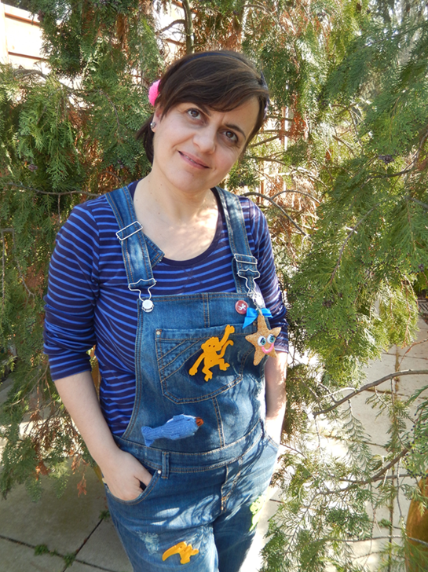
Rosa posee una trayectoria en teatro y actividades infantiles en España, Irlanda y Alemania. En Madrid, ha fundado y desarrollado talleres de maquillaje y acompañamiento en el Hospital Niño Jesús (de 2003 a 2006), Talleres para el Circo de Piruleto, el Círculo de Bellas Artes de Madrid y la Casa Encencida, entre otros. En Irlanda, ha realizado actividades infantiles para la Fundación Barretstown de ayuda a niños con cáncer y otras enfermedades graves. En Alemania, creó el Club de Español en el Colegio Internacional Saint George de Colonia en 2002 y en Frankfurt ha desarrollado cuentacuentos para la Escuela internacional Erasmus, entre otras. Su creatividad, dotes de improvisación y energía atrapan al público y lo hacen disfrutar de principio a fin. La participación de niños y padres es fundamental. La paciencia, dedicación y atención al detalle son también su sello.

- “EL RINCONCITO DE LOS CUENTOS” (BIBLIOTECA ANTONIO GAMOEDA)
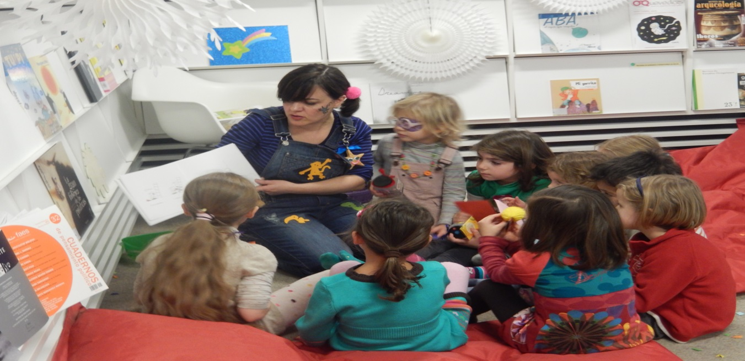
CONCEPTO: Se trata de un cuentacuentos “clásico”, en el que vamos a disfrutar de los tesoros de la Biblioteca en un ambiente relajado y tranquilo. A narrar preciosos cuentos como nos lo hacían nuestros abuelos.. con chispa, imaginación y dejándonos siempre con ganas de un poquito más. La actividad se enmarca dento del plan de fomento de la lectura infantil. ¡No te la pierdas!
DIRIGIDO A: niños de 3 a 6 años. (los papas acompañan a los niños durante la actividad)
FECHAS: 1 sábado al mes. De 11 h a 12h. Se puede organizar 2º turno de 12 a 13h.
INSCRIPCION: Grupo máximo de 12 niños por orden de inscripción. Es necesario estar inscrito a la newsletter de la biblioteca para recibir cada convocatoria.
APORTACIÓN: 3 euros / niño
PRÓXIMAS FECHAS y CONTENIDO:
- 5 de Marzo “los Tres Cerditos” (Susaeta) + cuento sorpresa (novedad de la biblioteca)
- 9 de Abril “Aba el Agua que Viajaba” (Ed. Mágina) + cuento sorpresa (novedad biblioteca)
- 14 de Mayo “la Zanahoria Gigante” (siete leguas) + cuento sorpresa (novedad de la biblioteca)
- 25 de Junio ¡trae tu cuento favorito y lo leeremos entre todos! + fiesta despedida verano

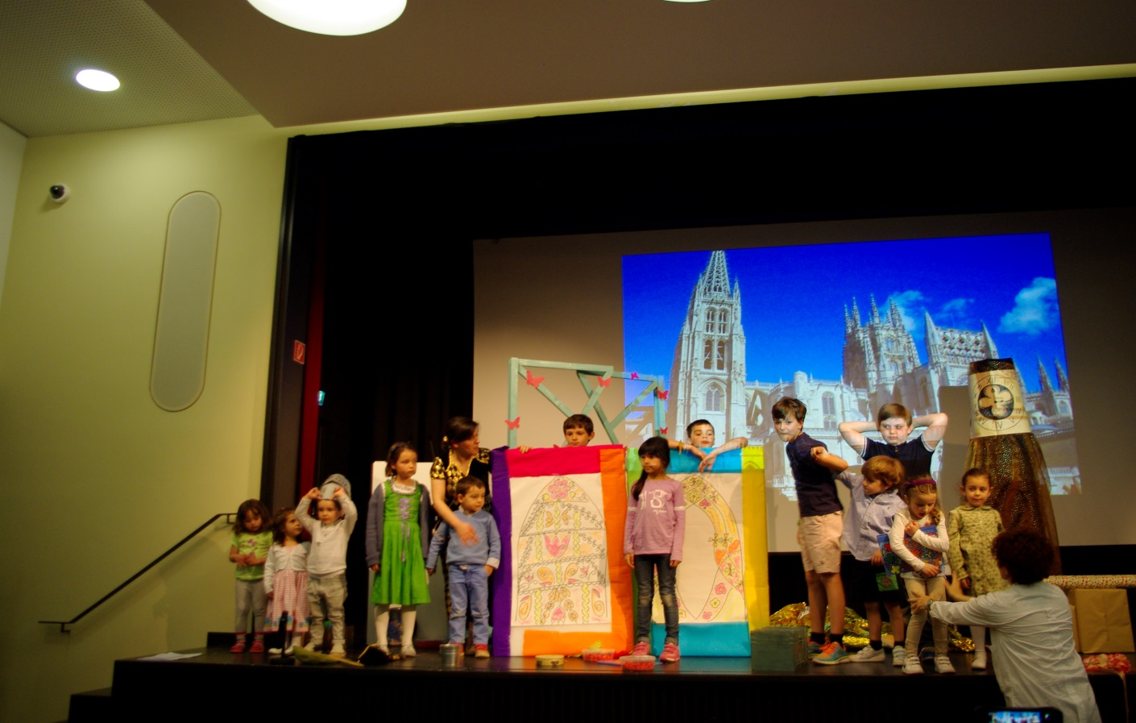
- “UN CUENTO ENTRE TODOS” – SALON DE ACTOS/JARDIN DEL INSTITUTO
(Foto: Rosa y los pequeños super- actores durante el cuentacuentos “papamoscas y la catedral de burgos”. Abril 2015)
CONCEPTO: Es un cuentacuentos “a tope” en el salón de actos con medios audiovisuales, etc., donde vamos a escenificar entre todos una historia infantil creada por Rosa y divertirnos en familia. Nuestra cuentacuentos se hace eco del momento del público y lo devuelve en forma de preguntas, invitaciones a cantar, baile, adivinanzas, mímica etc. Tras el cuento, se ofrece un divertido taller de manualidades.
DIRIGIDO A: A toda la familia. si bien la historia se enfoca al público infantil (de 3 a aprox.8 años)
FECHAS: 1 sábado al mes. De 11h a 12h30.
INSCRIPCION: Es necesario estar inscrito en la newsletter de la biblioteca para recibir cada convocatoria.
APORTACIÓN: 5 euros / niño
PRÓXIMAS FECHAS y CONTENIDO
- 19 de Marzo (11h) “Homenaje a Miliki” (seguido de taller de circo)
- 23 de Abril (día internacional del libro) (11h) “Don Quijote y los Gigantes”
- 21 de Mayo (11h) “La Fiesta de la Primavera”
- 25 de Junio (18h) “Al Atardecer: Cuentos del Mundo” (en el jardín del Instituto)
- 9 de julio (11h) “Sorolla el pintor de la luz” y fiesta de despedida verano (búsqueda tesoro)
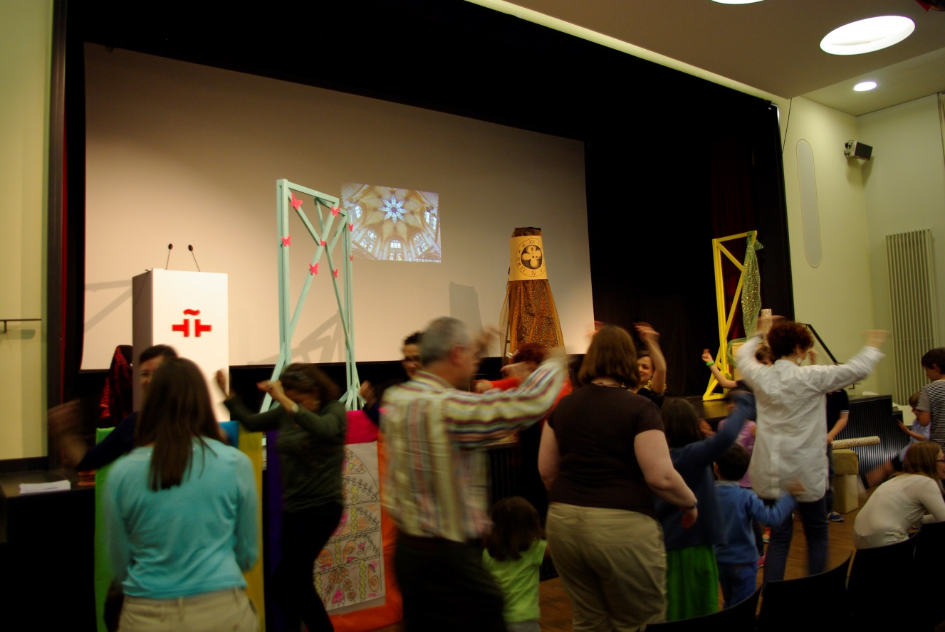
(Foto: padres bailando jota “arriba, abajo” en la despedida del cuentacuentos papamoscas y la catedral de Burgos)

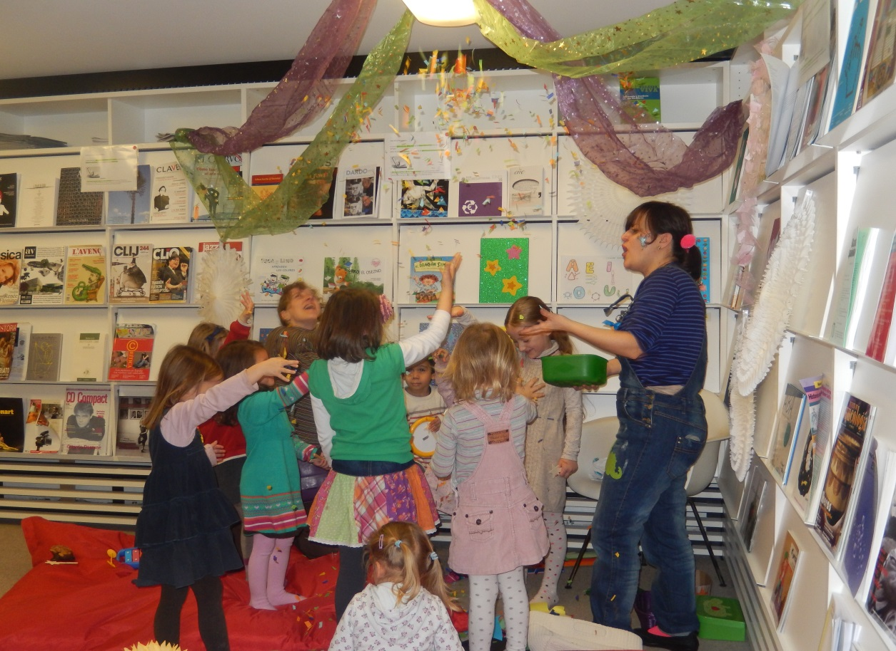
(foto: despedida con confetti casero en el hada de la música. Marzo 2014)

- EJEMPLO DE CUENTACUENTOS: “EL HADA DEL OTOÑO”
(Historia creada por Rosa Martin. Derechos de autor reservados (*)
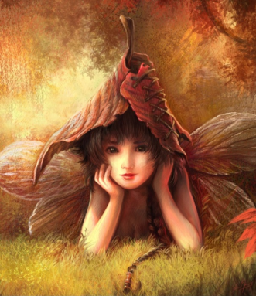
Canción del “Hada del Otoño”
“!Hola amigos soy, yo soy el hada del otoño!,” (bis) “pido a los arbolillos que me den sus hojas, que son amarillas, marrones y rojas”
“!Hola amigos soy, yo soy el hada del otoño!” (bis) “mira el ratoncito se pone la bufanda y las botas de lluvia para saltar en el agua”
“!Hola amigos soy, yo soy el hada del otoño!,”“ven, sopla conmigo, muy pero muy fuerte, para crear vientos.. vientos de buena suerte”
El cuento se desarrolla como sigue:
- Un hadita se despierta en su bosque y va a buscar a sus amigos los animalitos (ardillas, ciervos, buhitos..) para jugar y disfrutar juntos del otoño. Pero estos no aparecen por ningún sitio, tampoco puede hacer llover y saltar en los charcos, que es lo que más le gusta. Algo raro está pasando ...
(recursos partipativos: lluvia de ideas con los niños sobre animales del bosque, descubriéndolos a partir de sus sonidos, hacemos entre todos la lluvia con las manos, los pies, la explicamos como se forma, etc.)

- ¡El hada no se rinde! y decide ir a pedir consejo a su amigo el ratoncito más viejecitto del bosque, que es también el más loquito. El ratocinto le cuenta -entre piruetas y saltos- que la bruja “calcetines” ha hechizado al Otoño porque no le gusta nada y solo le provoca resfriados .. así que le ha dormido detrás de unas montañas y no puede llegar al bosque.
(recursos participativos: rock del ratoncito, piruetas, risas con una marioneta que hace de ratón. Un voluntario disfrazado de brujita asusta a los niños por detrás del hada, sin que esta la vea..)

- Oh! hay que hacer algo!!! El hada invita a los niños a buscar soluciones para despertar al otoño y entre todos deciden que hacer, hay varias posibilidades: 1) cantarle una canción bien alto que lo despierte o bien 2) ir a hablar con la bruja y contarle lo chulo que es el otoño y los amigos que la esperan para jugar o ayudarla si se pone malita.. o bien...3) vosotros qué haríais, niños?..
(recursos participativos: lluvia de ideas sobre como despertar al otoño, cantar aran- sam- san para despertarle, convencer a la bruja: le hacemos una gran bufanda imaginaria por si se pone malita, le ofrecemos echarle una mano.)

- De una forma u otra, los valientes niños y el hada consiguen despertar al otoño, que con gran gozo les entrega hojitas secas de los àrboles y todos lo celebran cantando la canción del hada del otoño ¡y colorín colorado, este cuento se ha acabado!..
Objetivos específicos: La historia comparte valores como el amor por la naturaleza, el respeto al saber de los mayores, el humor, la búsqueda de soluciones en equipo y la importancia del diálogo. Además, pone en positivo acciones típicas de niños: como la de saltar en los charcos y refuerza su espontaneidad. Asimismo, potencia su participación a través de las canciones y el baile.

(*) Queda prohibida toda reproduccion o divulgacion de este cuento sin la autorización previa y por escrito de su autora.

EJEMPLO DE CANCIÓN: “DON QUIJOTE” Y LOS GIGANTES
(derechos de autor reservados a Rosa Martín. Prohibida reproducción sin consentimiento previo y por escrito de Rosa Martín)

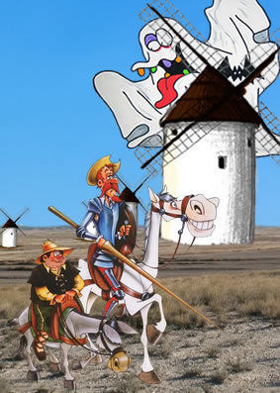
1.Don Quijote leía muchos libros de caballeros
con princesas que bailaban y
dragones que asustaban a los caballeros.

2. Tantos, tantos libros leyó..
Que un dia al despertarse un caballero se creyó,
Llamó a su amigo Sancho, y le preguntó:
-¿quieres venir conmigo a vivir mil aventuras?
bailar con las princesas y luchar con los dragones..

3.Sancho dijo SÍ, pero .. con cuidado,
amigo D.Quijote estás un poco chalado:
En pompas de jabón, ves nubes muy grandes
Y en molinos de viento, a peligrosos gigantes

4.Así que juntitos se fueron los dos
Y con nuestras manitas les decimos ¡Adios!
(Dia del Libro 2014)
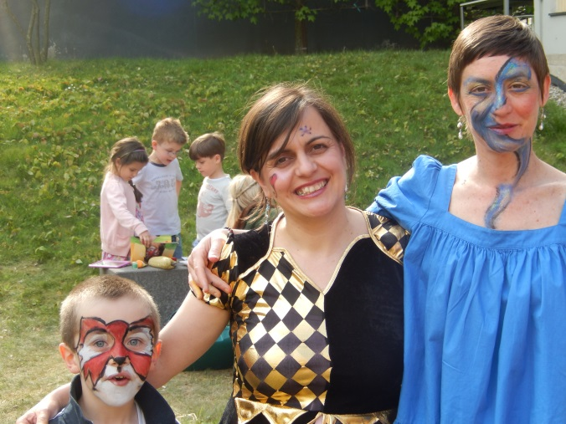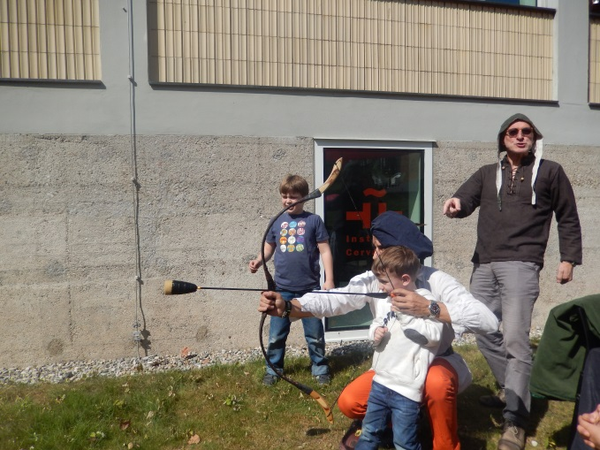
Fotos: Rosa con profesores: Mercedes (Molino) ; Don Quijote y Sancho (Felix) enseñan tiro con arco

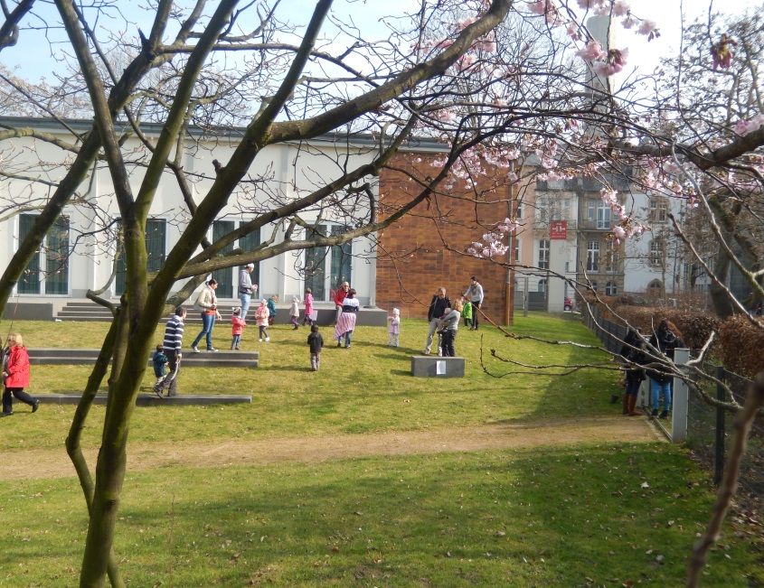
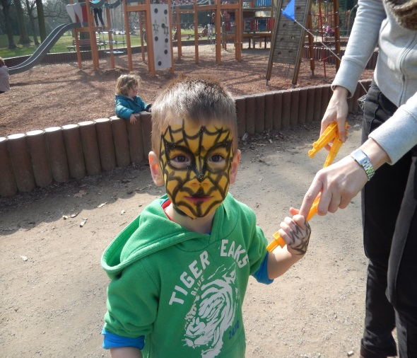
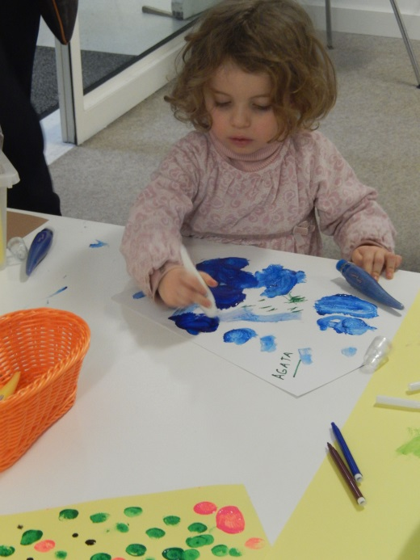
Galeria de Fotos
Divertidos Murales, búsqueda del tesoro y maquillajes
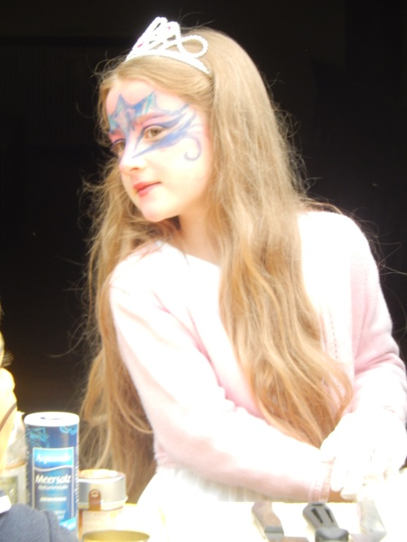

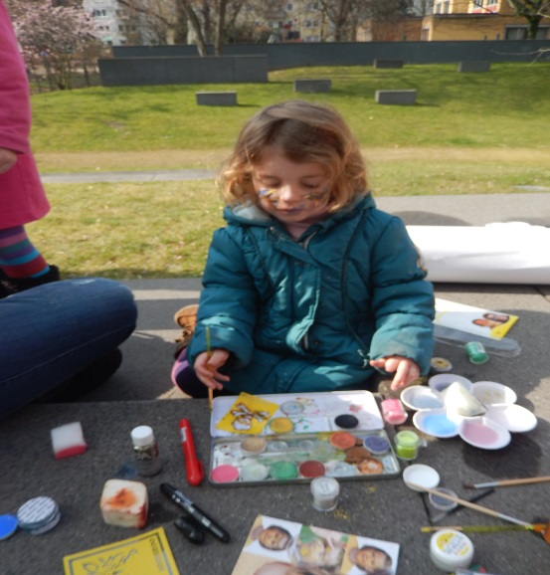
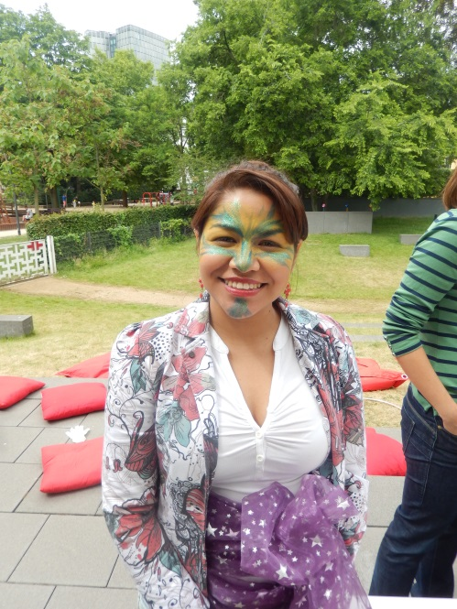
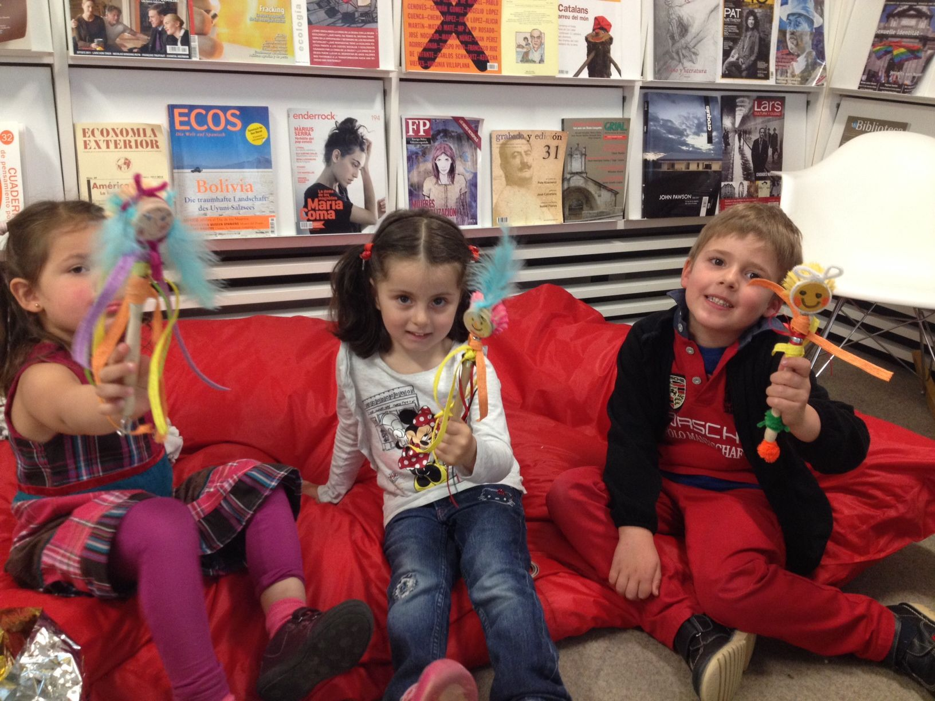
(Foto: niños con marionetas hechas por ellos a partir de cepillos de cocina. Hada de la Primavera)

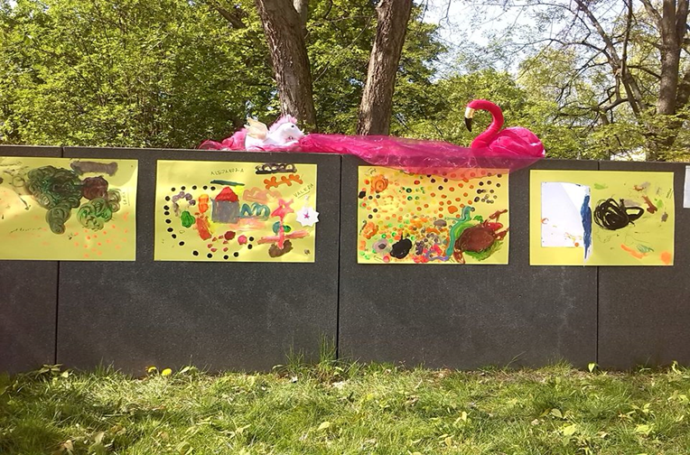
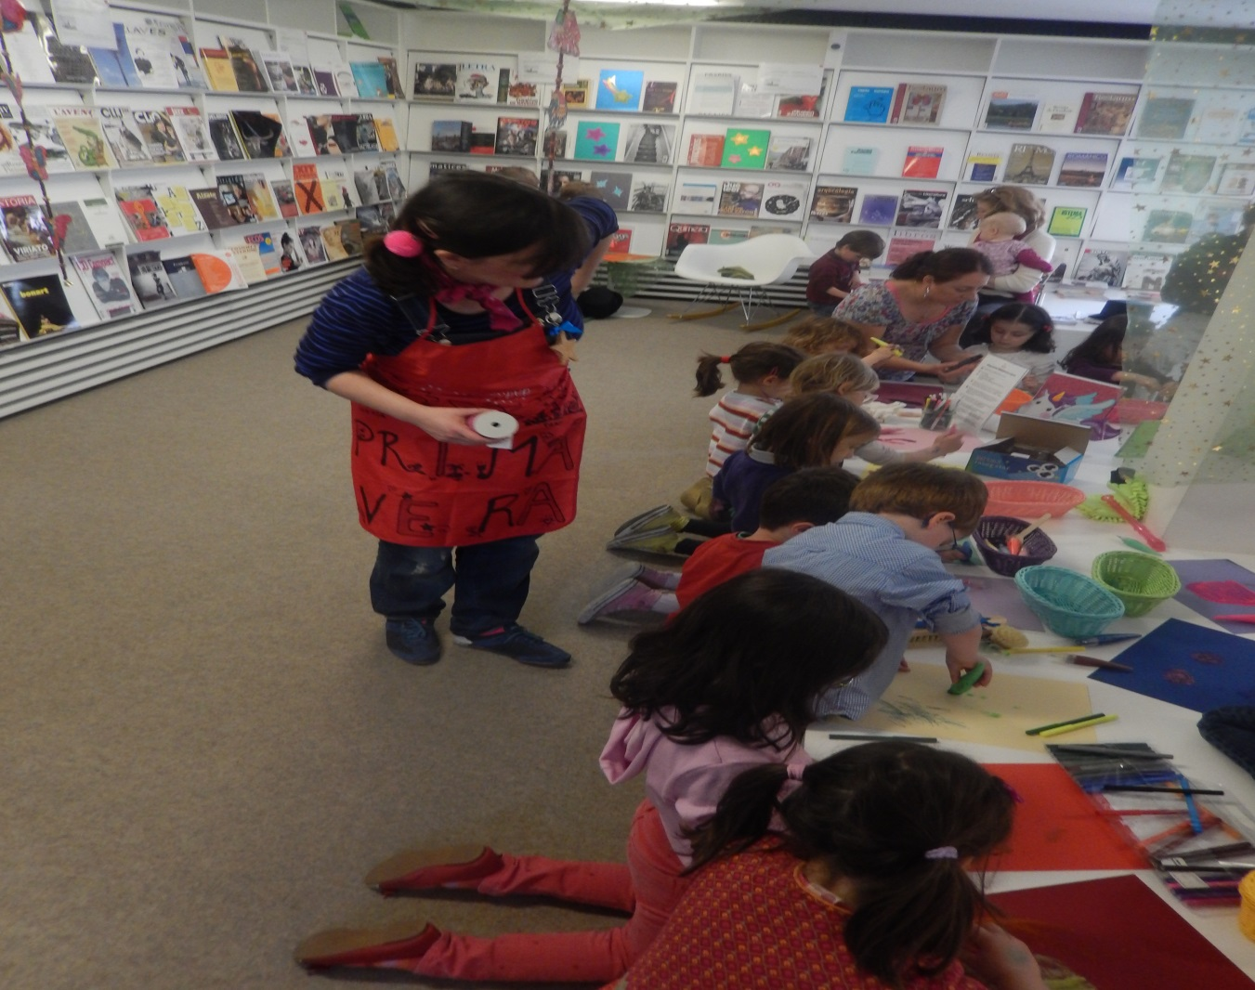
(fotos: manualidades tras cuentacuentos. Con mamas y Maria – responsable Biblioteca hasta sept.15)

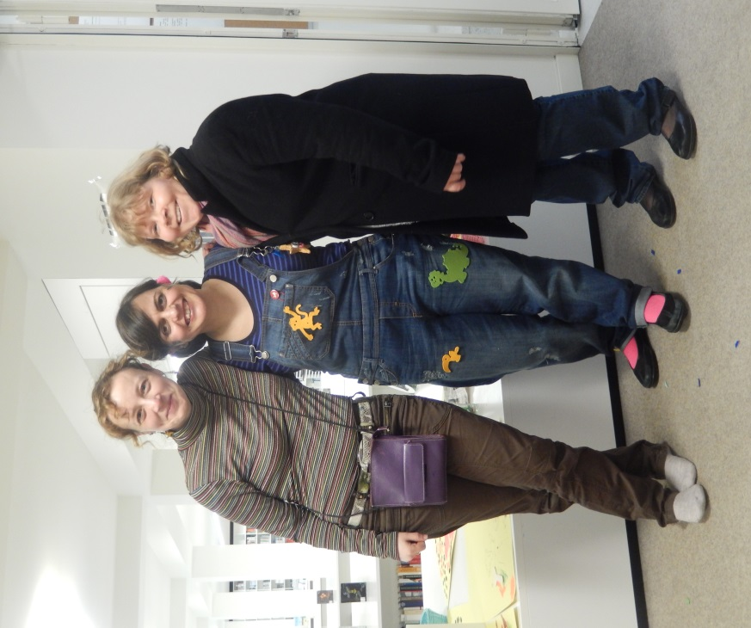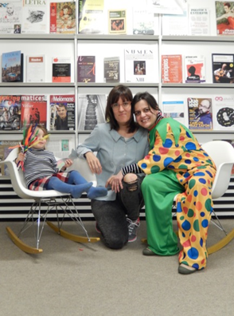

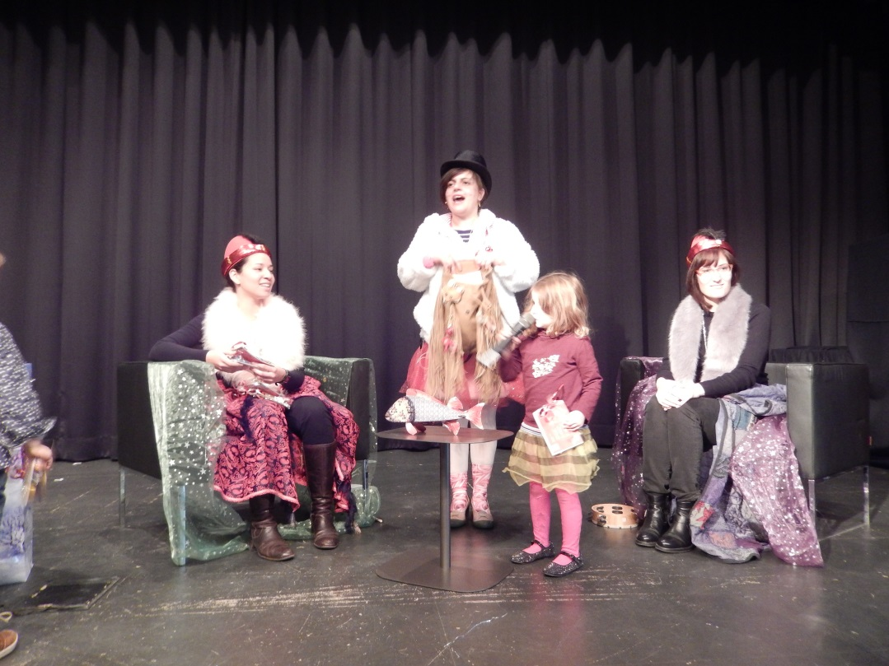
(foto: Osita Pepa, Agata y SS.MM. los pajes reales entrega de cartas diciembre 2014 y tren primavera)
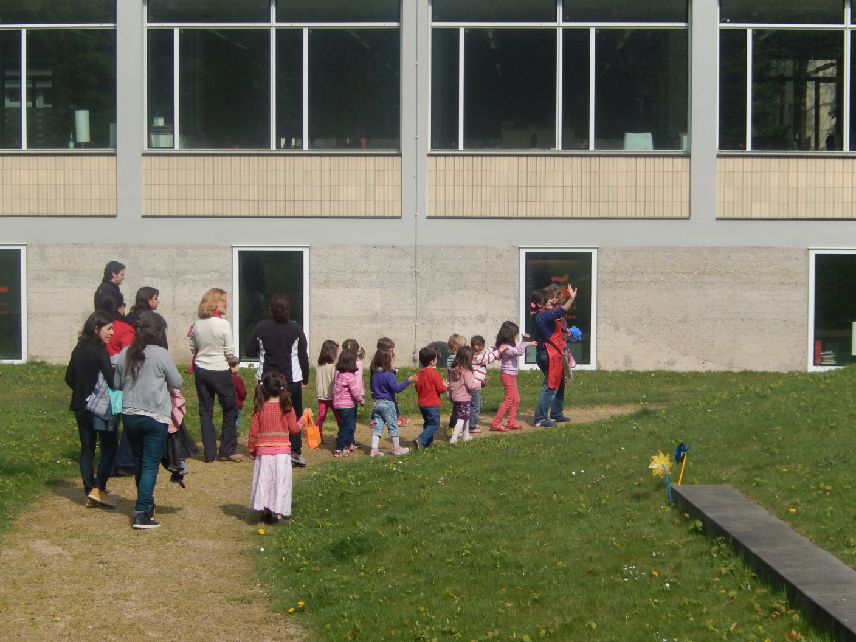

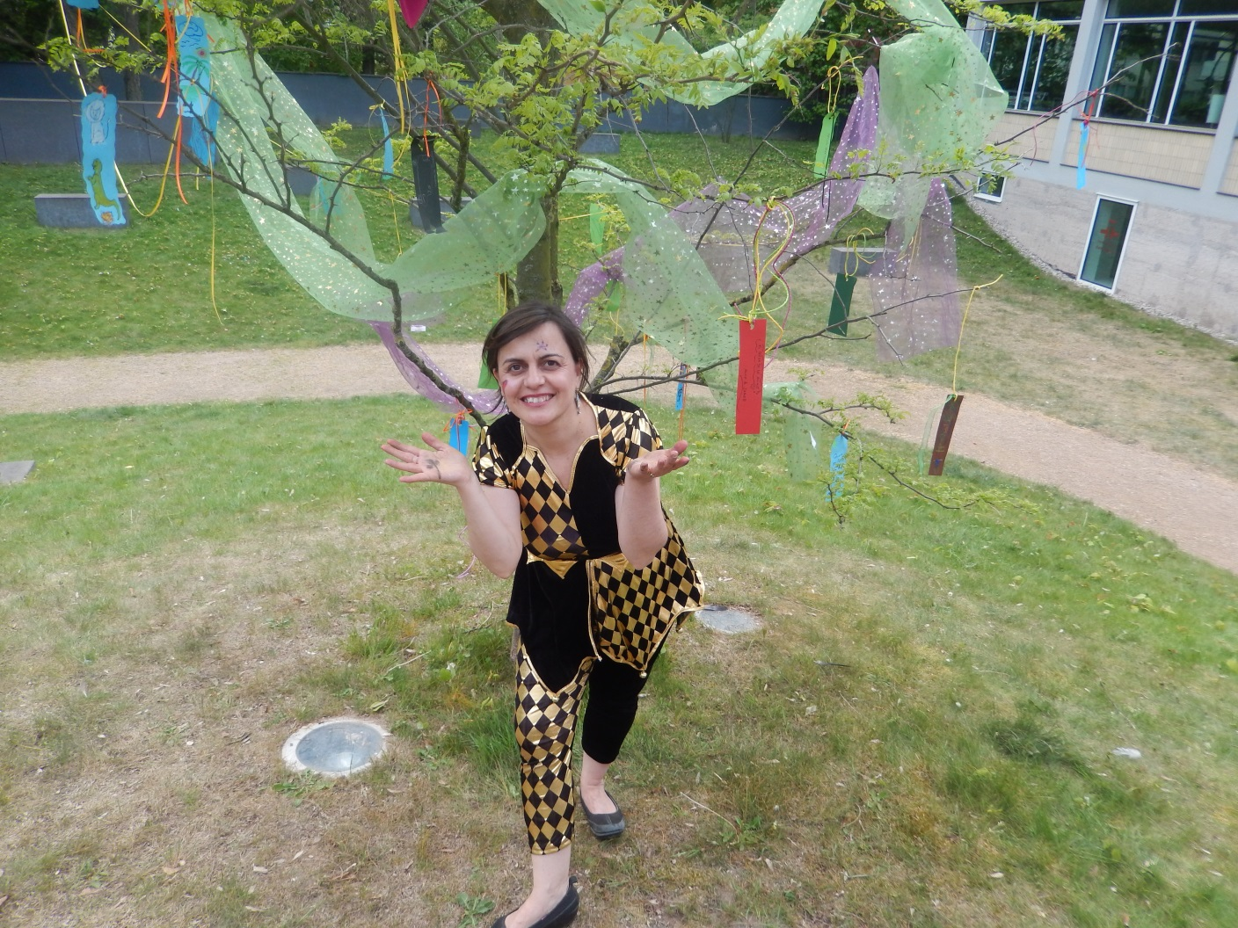
(Fotos: con árbol de los deseos - con pasapaginas caseros – dia del Libro 2014 y capitan Pirata)
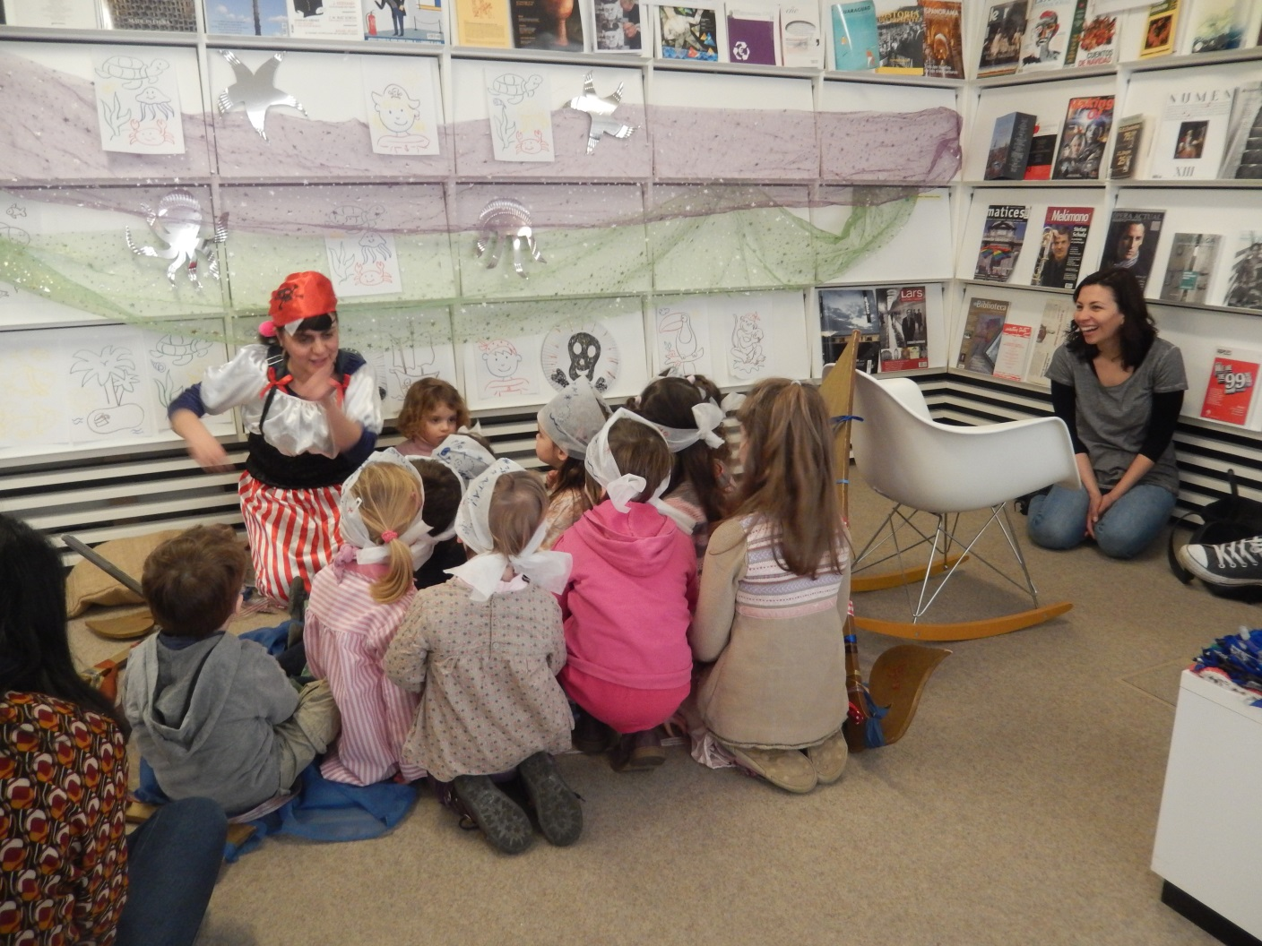

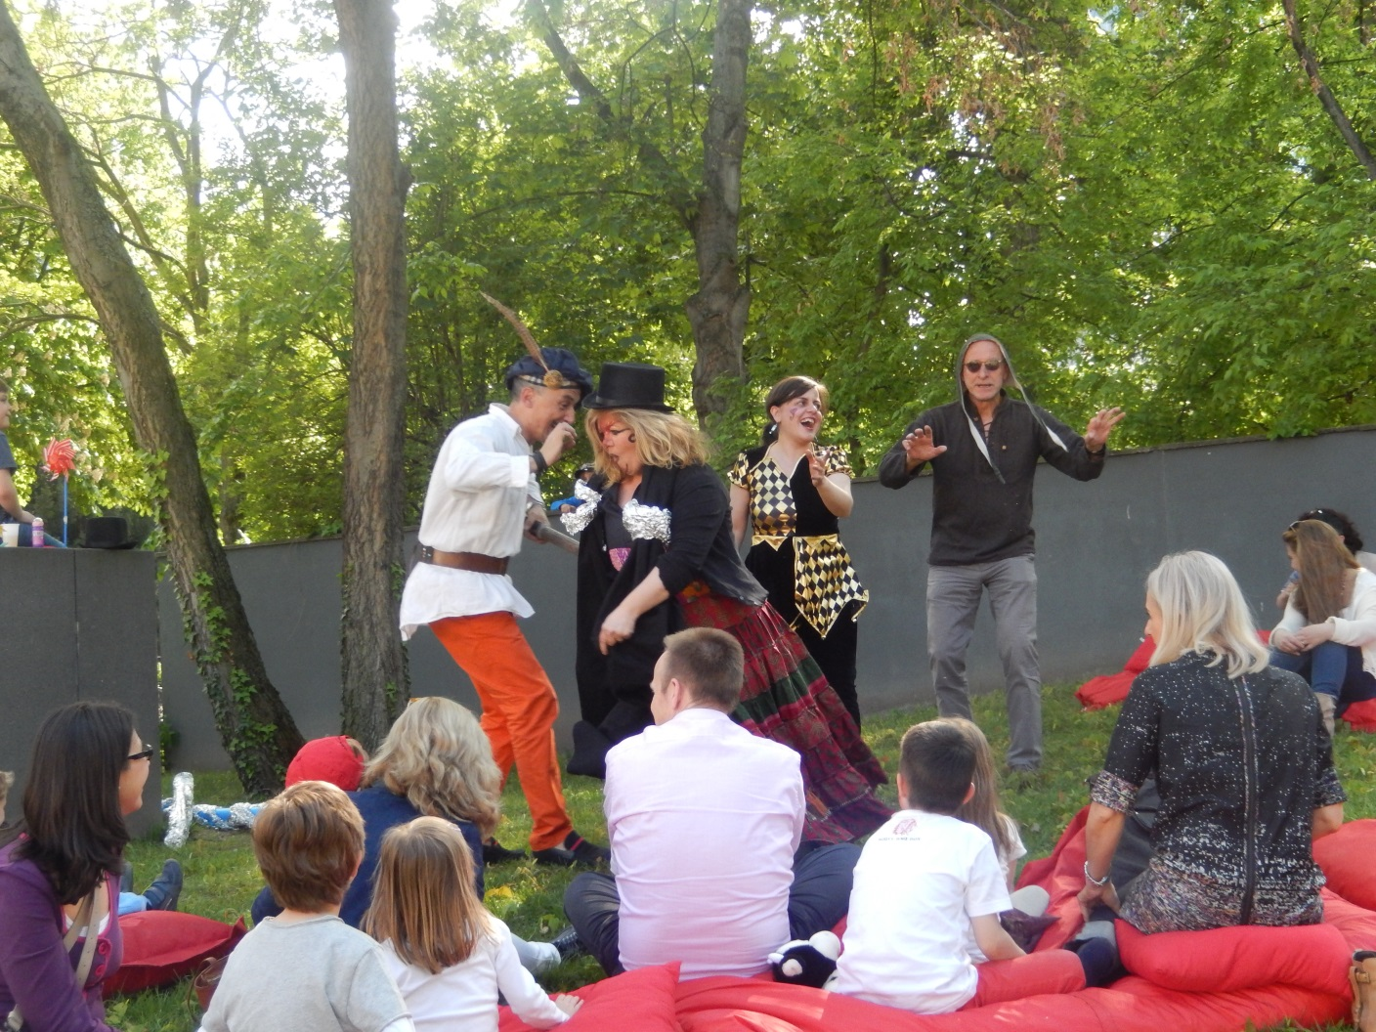
(Fotos: representación de Don Quijote y las aventuras de los gigantes y molinos (Dia Libro.Abril 2014)
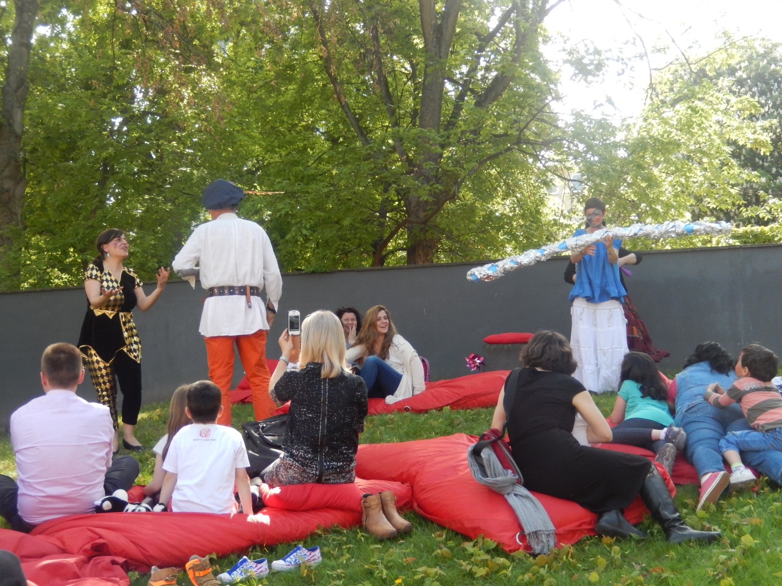
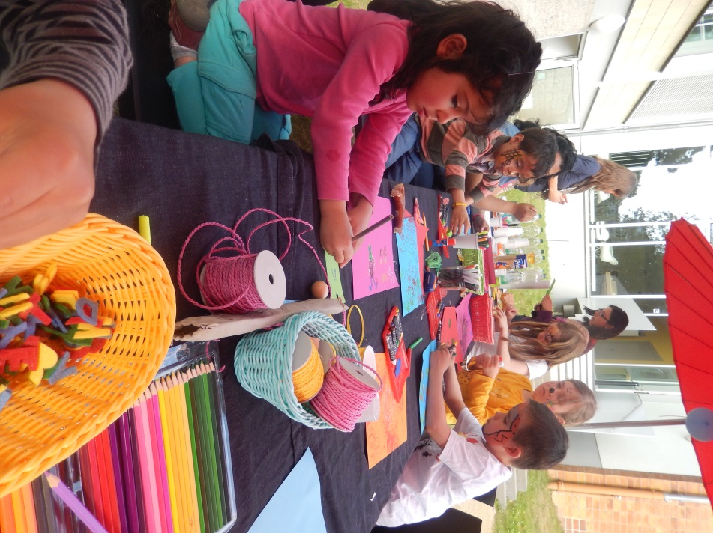
(Fotos: manualidades en fiest en el jardin. Dia del Libro y Fiesta despedida verano)